ที่ปรับเปลี่ยนไปใน Therapy Version 1.1 (03/06/64)

1. google sheets -- สูตรการทำงาน เพื่อเก็บค่าผลรวมในแต่ละโหมด ที่เปิดการใช้งาน ตัวอุปกรณ์

[ ยังไม่สมบูรณ์ดี ]

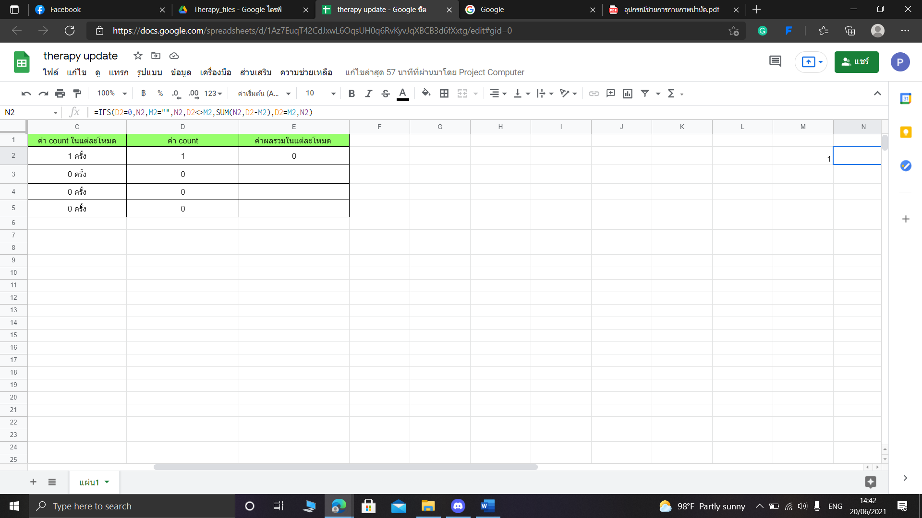

2. หุ้มสติ๊กเกอร์ – เป็นสีชมพู แล้วจัดวางอุปกรณ์แบบใหม่ ขัดกล่องให้เข้ารูป [ ยังคงเป็นตำแหน่งเดิมที่ตั้นวาดแบบให้ ]

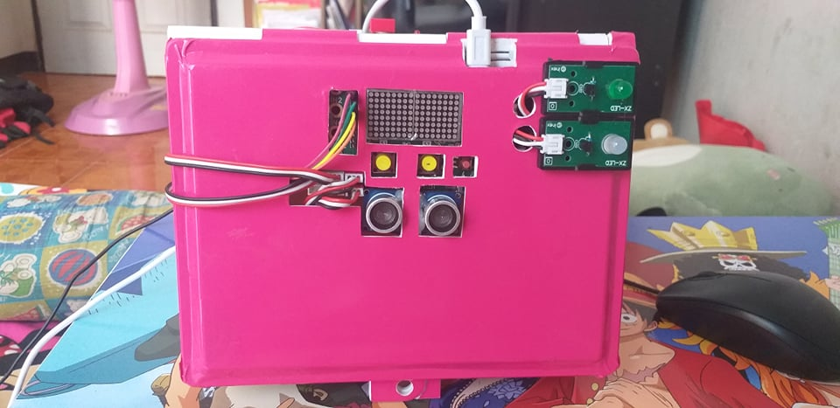

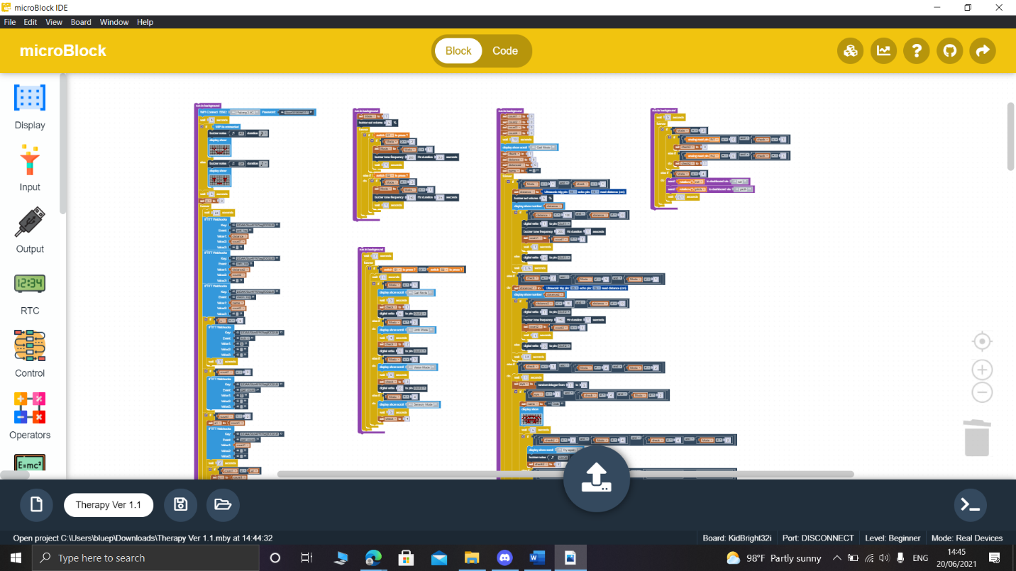3. ปรับโครงสร้างของ code ให้ทำงานไม่ซับซ้อนขึ้น แยกส่วนการทำงานชัดเจน แก้ตัวอักษรทับกัน และ ยังคงประสิทธิภาพการทำงานไว้

4. เวลาจะปรับโหมดต้องรอตัวอักษรในการทำงานของแต่ละโหมด และภายในโหมด หมดก่อน จึงจะกดเปลี่ยนโหมดได้

5. ลดภาระการทำงานของการส่งค่าข้อมูล และ ความเสถียรในการส่งค่าของอินเทอร์เน็ต

( เวลาประมาณ 1 นาที / การส่งข้อมูลแต่ละรอบ )

6. อัลตราโซนิก การจ่ายไฟยังไม่เสถียร เป็นที่สายไฟ เมีย-เมีย ต้องการเปลี่ยนเพื่อทำให้ดีขึ้น

แต่ตอนนี้ยังพอทำงานได้อยู่

7. ในด้าน Appication ปรับการแสดงผลของแต่ละโหมดเรียบร้อย ค่า count ในแต่ละโหมดขึ้น

และทำงานได้ดี สามารถปรับต่อให้ดีขึ้นเมื่อค่าผลรวมในแต่ละโหมด -----> พัฒนาสมบูรณ์แล้ว

